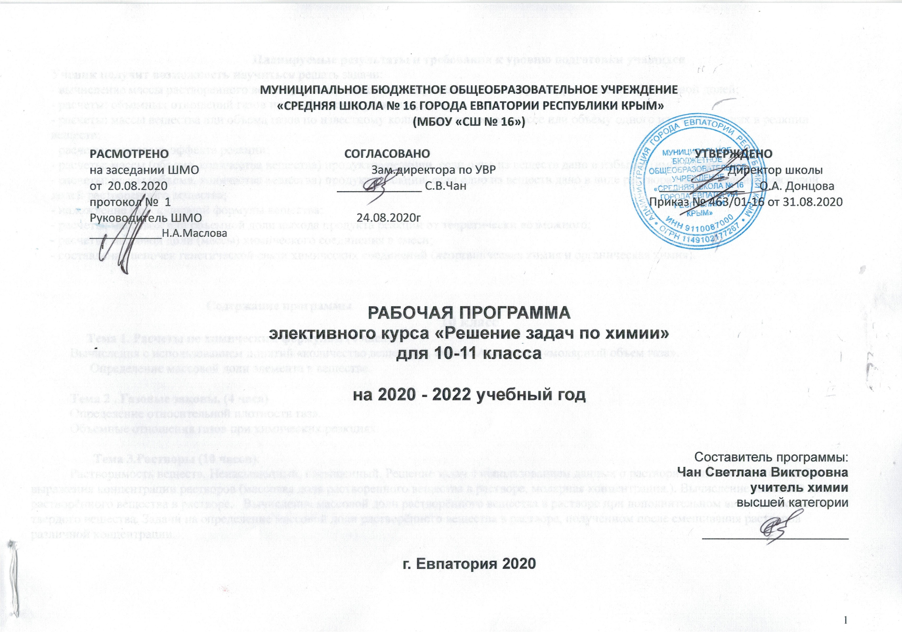
Планируемые результаты и требования к уровню подготовки учащихся
Ученик получит возможность научиться решать задачи:
- вычисление массы растворенного вещества, содержащегося в определенной массе раствора с известной массовой долей;
- расчеты: объемных отношений газов при химических реакциях;
- расчеты: массы вещества или объема газов по известному количеству вещества, массе или объѐму одного из участвующих в реакции веществ;
- расчеты: теплового эффекта реакции;
- расчеты: массы (объема, количества вещества) продуктов реакции, если одно из веществ дано в избытке (имеет примеси);
- расчеты: массы (объема, количества вещества) продукта реакции, если одно из веществ дано в виде раствора с определенной массовой долей растворенного вещества;
- нахождение молекулярной формулы вещества;
- расчеты: массовой или объемной доли выхода продукта реакции от теоретически возможного;
- расчеты: массовой доли (массы) химического соединения в смеси;
- составление цепочек генетической связи химических соединений (неорганическая химия и органическая химия).

Содержание программы
10 класс
Тема 1. Расчеты по химическим формулам (4 часа)
Вычисления с использованием понятий «количество вещества», «число Авогадро», «молярный объем газа».
Определение массовой доли элемента в веществе.

Тема 2 . Газовые законы. (4 часа)
Определение относительной плотности газа.
Объемные отношения газов при химических реакциях.

Тема 3.Растворы (10 часов).
Растворимость веществ. Ненасыщенный, насыщенный. Решение задач с использованием данных о растворимости веществ. Способы выражения концентрации растворов (массовая доля растворенного вещества в растворе, молярная концентрация.). Вычисление массовой доли растворённого вещества в растворе. Вычисление массовой доли растворённого вещества в растворе при дополнительном введении воды или твердого вещества. Задачи на определение массовой доли растворённого вещества в растворе, полученном после смешивания растворов различной концентрации.

Тема 4. Скорость химических реакций. Химическое равновесие. (2 часа)
Скорость химических реакций, зависимость скорости реакции от концентрации вещества, температуры и давления. Химическое равновесие, условия смещения химического равновесия. Принцип Ле-Шателье.

Тема 5. Вычисления по химическим уравнениям (14 часов).
Нахождение массы (количества вещества) образующихся веществ по массе (количеству вещества) вступающих в реакцию веществ. Нахождение массы (количества вещества, объема) по цепочке превращений. Нахождение массы (количества вещества, объема) продукта реакции по исходному веществу, находящемуся в растворе. Расчёт количества вещества, массы продукта реакции, если исходное вещество дано с примесями, расчёт массы исходного вещества, соединяющего примеси, по продуктам реакции. Задачи на избыток-недостаток. Расчёты массовой доли выхода продукта реакции

11 класс
Тема6. Задачи на смеси (6 часов)
Решение задач на смеси, если одно вещество, входящее в состав смеси, реагирует с соответствующим реагентом. Определение состава смеси исходных веществ, по известным компонентам реакций, протекающих параллельно.

Тема 7. Вычисления по термохимическим уравнениям реакций (2 часа)
Термохимические уравнения реакций. Расчёты по термохимическим уравнениям. Тепловой эффект реакции.

Тема 8. Окислительно-восстановительные реакции (8 часов)
Окислитель, восстановитель, процессы окисления и восстановления. Составление уравнений окислительно-восстановительных реакций.

Тема 9. Задачи на вывод формулы вещества (8 часов).
Решение задач на вывод молекулярной формулы вещества на основании массовой доли элементов. Решение задач на вывод молекулярной формулы вещества на основании относительной плотности его паров и массовой доли элементов. Решение задач на вывод формулы вещества на основании общей формулы гомологического ряда органических соединений. Задачи на вывод формулы вещества по уравнению химической реакции.

Тема10. Решение заданий в формате ЕГЭ (10 часов).

Тематическое планирование

№ раздела и темы | Наименование разделов и тем | Кол-во часов
 | 10 класс
1 | Расчеты по химическим формулам | 4
2 | Газовые законы | 4
3 | Растворы | 10
4 | Скорость химических реакций. Химическое равновесие. | 2
5 | Вычисления по химическим уравнениям | 14
 | итого | 34
 | 11 класс
6 | Задачи смеси | 6
7 | Вычисления по термохимическим уравнениям реакций | 2
8 | Окислительно-восстановительные реакции | 8
9 | Задачи на вывод формулы вещества | 8
10 | Решение заданий в формате ОГЭ | 10
 | итого | 34
 | Всего | 68

Календарно-тематический план
10 класс
№ п/п |  | дата |  | Тема занятия
план | факт | план | факт
 |  |  |  | Тема 1. Расчеты по химическим формулам (4 часа)
1 |  | 07.09 |  | Вычисления с использованием понятий «количество вещества», «число Авогадро», «молярный объем газа».
2 |  | 14.09 |  | Вычисления с использованием понятий «количество вещества», «число Авогадро», «молярный объем газа».
3 |  | 21.09 |  | Определение массовой доли элемента в веществе.
4 |  | 28.09 |  | Определение массовой доли элемента в веществе.
 |  |  |  | Тема 2. Газовые законы. (4 часа)
5 |  | 05.10 |  | Объемные отношения газов при химических реакциях.
6 |  | 12.10 |  | Объемные отношения газов при химических реакциях.
7 |  | 19.10 |  | Определение относительной плотности газа
8 |  | 26.10 |  | Определение относительной плотности газа
 |  |  |  | Тема 3.Растворы (10 часов).
9 |  | 09.11 |  | Растворимость веществ. Ненасыщенный и насыщенный раствор.
10 |  | 16.11 |  | Решение задач с использованием данных о растворимости веществ.
11 |  | 23.11 |  | Способы выражения концентрации растворов. Молярная концентрация.
12 |  | 30.11 |  | Вычисление массовой доли растворённого вещества в растворе
13 |  | 07.12 |  | Вычисление массовой доли растворенного вещества в растворе при дополнительном введении воды.
14 |  | 14.12 |  | Вычисление массовой доли растворенного вещества в растворе при дополнительном введении воды.
15 |  | 21.12 |  | Вычисление массовой доли растворенного вещества в растворе при дополнительном введении твердого вещества.
16 |  | 28.12 |  | Вычисление массовой доли растворенного вещества в растворе при дополнительном введении твердого вещества.
17 |  | 11.01 |  | Вычисление массовой доли растворенного вещества в растворе, полученном после смешивания растворов с различным содержанием этого растворенного вещества
18 |  | 18.01 |  | Вычисление массовой доли растворенного вещества в растворе, полученном после смешивания растворов с различным содержанием этого растворенного вещества
 |  |  |  | Тема 8. Скорость химических реакций. Химическое равновесие. (2 часа)
19 |  | 25.01 |  | Скорость химических реакций.
20 |  | 01.02 |  | Химическое равновесие. Условия смещения химического равновесия.
 |  |  |  | Тема 4. Вычисления по химическим уравнениям (14 часов)
21 |  | 08.02 |  | Нахождение массы (количества вещества) образующихся веществ по массе (количеству вещества) вступающих в реакцию веществ.
22 |  | 15.02 |  | Нахождение массы (количества вещества) образующихся веществ по массе (количеству вещества) вступающих в реакцию веществ.
23 |  | 22.02 |  | Нахождение массы (количества вещества, объема) по цепочке превращений.
24 |  | 01.03 |  | Нахождение массы (количества вещества, объема) по цепочке превращений.
25 |  | 15.03 |  | Нахождение массы (количества вещества, объема) продукта реакции по исходному веществу, находящемуся в растворе.
26 |  | 29.03 |  | Нахождение массы (количества вещества, объема) продукта реакции по исходному веществу, находящемуся в растворе.
27 |  | 05.04 |  | Расчёт количества вещества, массы продукта реакции, если исходное вещество дано с примесями, расчёт массы исходного вещества, соединяющего примеси, по продуктам реакции.
28 |  | 12.04 |  | Расчёт количества вещества, массы продукта реакции, если исходное вещество дано с примесями, расчёт массы исходного вещества, соединяющего примеси, по продуктам реакции.
29 |  | 19.04 |  | Задачи на избыток-недостаток.
30 |  | 26.04 |  | Задачи на избыток-недостаток.
31 |  | 17.05 |  | Расчёты массовой доли выхода продукта реакции
32 |  | 24.05 |  | Расчёты массовой доли выхода продукта реакции
33 |  |  |  | Решение комбинированных задач
34 |  |  |  | Решение комбинированных задач

Календарно-тематический план
11 класс
№ п/п |  | дата |  | Тема занятия
план | факт | план | факт
 |  |  |  | Тема 6. Задачи смеси (6 часов)
1 |  |  |  | Решение задач на смеси, если одно вещество, входящее в состав смеси, реагирует с соответствующим реагентом.
2 |  |  |  | Решение задач на смеси, если одно вещество, входящее в состав смеси, реагирует с соответствующим реагентом.
3 |  |  |  | Определение состава смеси исходных веществ, по известным компонентам реакций, протекающих параллельно.
4 |  |  |  | Определение состава смеси исходных веществ, по известным компонентам реакций, протекающих параллельно.
5 |  |  |  | Определение состава смеси исходных веществ, по известным компонентам реакций, протекающих параллельно.
6 |  |  |  | Определение состава смеси исходных веществ, по известным компонентам реакций, протекающих параллельно.
 |  |  |  | Тема 7. Вычисления по термохимическим уравнениям реакций (2 часа)
7 |  |  |  | Термохимические уравнения реакций. Тепловой эффект реакции.
8 |  |  |  | Расчёты по термохимическим уравнениям.
 |  |  |  | Тема 8. Окислительно-восстановительные реакции (8 часов)
9 |  |  |  | Окислитель, восстановитель, процессы окисления и восстановления.
10 |  |  |  | Окислитель, восстановитель, процессы окисления и восстановления.
11 |  |  |  | Составление уравнений окислительно-восстановительных реакций
12 |  |  |  | Составление уравнений окислительно-восстановительных реакций
13 |  |  |  | Составление уравнений окислительно-восстановительных реакций
14 |  |  |  | Составление уравнений окислительно-восстановительных реакций
15 |  |  |  | Составление уравнений окислительно-восстановительных реакций
16 |  |  |  | Составление уравнений окислительно-восстановительных реакций
 |  |  |  | Тема 9. Задачи на вывод формулы вещества (8 часов).
17 |  |  |  | Решение задач на вывод молекулярной формулы вещества на основании массовой доли элементов
18 |  |  |  | Решение задач на вывод молекулярной формулы вещества на основании массовой доли элементов
19 |  |  |  | Решение задач на вывод молекулярной формулы вещества на основании относительной плотности его паров и массовой доли элементов.
20 |  |  |  | Решение задач на вывод молекулярной формулы вещества на основании относительной плотности его паров и массовой доли элементов.
21 |  |  |  | Решение задач на вывод формулы вещества на основании общей формулы гомологического ряда органических соединений.
22 |  |  |  | Решение задач на вывод формулы вещества на основании общей формулы гомологического ряда органических соединений.
23 |  |  |  | Задачи на вывод формулы вещества по уравнению химической реакции.
24 |  |  |  | Задачи на вывод формулы вещества по уравнению химической реакции.
 |  |  |  | Тема10. Решение заданий в формате ЕГЭ (9часов).
25 |  |  |  | Решение заданий в формате ЕГЭ
26 |  |  |  | Решение заданий в формате ЕГЭ
27 |  |  |  | Решение заданий в формате ЕГЭ
28 |  |  |  | Решение заданий в формате ЕГЭ
29 |  |  |  | Решение заданий в формате ЕГЭ
30 |  |  |  | Решение заданий в формате ЕГЭ
31 |  |  |  | Решение заданий в формате ЕГЭ
32 |  |  |  | Решение заданий в формате ЕГЭ
33 |  |  |  | Решение заданий в формате ЕГЭ
34 |  |  |  | Решение заданий в формате ЕГЭ

